**Центр инерции (центр масс)**

Рассмотрим замкнутую механическую систему в различных инерциальных системах отсчета $K$ и $K^{'}$ и пусть система $K'$ движется относительно $K$ со скоростью $V$. В этом случае связь между радиус-векторами будет такой

$${\vec{r}}_{i}={\vec{r}}_{i}^{'}+\vec{R}$$

Связь между скоростями, соответственно

$${\vec{v}}_{i}={\vec{v}}_{i}^{'}+\vec{V}$$

Полный импульс такой системы

$$\vec{P}=\sum_{i=1}^{n}{m_{i}{\vec{v}}_{i}}=\sum_{i=1}^{n}{m_{i}{\vec{v}}_{i}^{'}}+\vec{V}\sum_{i=1}^{n}{m_{i}}$$

$$\vec{P}={\vec{P}}^{'}+\vec{V}\sum_{i=1}^{n}{m_{i}}$$

Всегда можно найти такую систему $K'$ в которой полный импульс ${\vec{P}}^{'}$ будет равен нулю. Положив ${\vec{P}}^{'}=0$ найдем, что в этой системе

$$\vec{P}=\vec{V}\sum_{i=1}^{n}{m_{i}}$$

$$\vec{V}=\frac{\vec{P}}{\sum_{i=1}^{n}{m_{i}}}=\frac{\sum_{i=1}^{n}{m_{i}{\vec{v}}_{i}}}{\sum_{i=1}^{n}{m_{i}}}$$

Скорость $\vec{V}$ имеет смысл скорости движения системы как целого. Саму систему $K'$ можно рассматривать как материальную точку, положение которой определяется радиус вектором

$$\vec{R}=\frac{\sum_{i=1}^{n}{m_{i}{\vec{r}}_{i}}}{\sum_{i=1}^{n}{m_{i}}}$$

Эту точку называют ***центром инерции*** или **центром масс** системы.

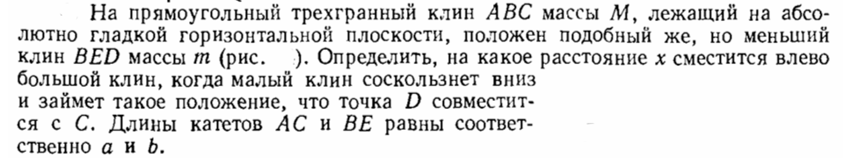

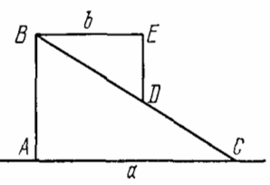**Решение**.

Поскольку поверхность гладкая, в горизонтальном направлении нет внешних сил. Поэтому центр тяжести в горизонтальном направлении не двигается.

До смещения

$$R_{x}\left(M+m\right)=mx_{1}+Mx_{2}$$

После смещения

$$R_{x}\left(M+m\right)=mx_{1}^{'}+Mx_{2}^{'}$$

Вычитаем одно из другого

$$m\left(x_{1}^{'}-x_{1}\right)=M\left(x_{2}^{'}-x_{2}\right)$$

Маленький груз двигается вправо $\left(x_{1}^{'}>x_{1}\right)$, а большой влево $\left(x_{2}^{'}<x_{2}\right)$, поэтому можно написать

$$m∆x_{1}=M\left|∆x_{2}\right|→∆x_{1}=\frac{M}{m}\left|∆x_{2}\right|$$

Из рисунка видно, что перемещение маленького блока (если бы большой покоился) было бы $a-b$. Теперь, однако, это их суммарное перемещение, т.е.

$$∆x_{1}+\left|∆x_{2}\right|=a-b$$

$$\frac{M}{m}\left|∆x_{2}\right|+\left|∆x_{2}\right|=a-b$$

$$\left|∆x_{2}\right|\left(\frac{ M+m}{m}\right)=a-b$$

$$\left|∆x_{2}\right|=\frac{m}{M+m}\left(a-b\right)$$